**INFORME**

**ESTRATEGIA DE RENDICIÓN DE CUENTAS Y ESTRATEGIA DE PARTICIPACIÓN CIUDADANA**

**Vigencia 2022**

**Introducción:**

Para la vigencia 2022, la Corporación Autónoma Regional del Magdalena, a través de su Equipo de Rendición de Cuentas y bajo la dirección de la Oficina de Planeación, definió las acciones de Rendición de Cuentas y Participación Ciudadana en el marco de las líneas estratégicas del Plan de Acción Institucional, garantizando el control social y el cumplimiento con los derechos y objetivos de desarrollo sostenible garantizados a través de la gestión institucional.

**Objetivo:**

Implementar las acciones que garanticen dentro de la gestión de la Corporación Autónoma Regional del Magdalena – CORPAMAG espacios de rendición de cuentas, con el objetivo de garantizar la participación ciudadana en los programas y proyectos establecidos para el logro del plan de acción institucional.

**Alcance:**

El alcance de este informe es la verificación del cumplimiento de las acciones programadas en los cuatro (4) elementos en los que se estableció la Estrategia de Rendición de Cuentas 2021: Información, Dialogo, Responsabilidad y Evaluación.

**Metodología:**

Se analiza el monitoreo realizado por la Oficina de Planeación y se verifican las evidencias del avance de las acciones enviadas por los responsables a las actividades realizadas en el primer y segundo semestre del 2022.

**Resultados Estrategia de Rendición de Cuentas.**

Cumpliendo con el elemento informativo, la Corporación informa públicamente la gestión y avances en la garantía de derechos, teniendo en cuenta la Estrategia de Comunicaciones de la Rendición de Cuentas, en la cual contempla las acciones que en materia de comunicación se implementarán para garantizar la transparencia en la gestión, mantener al público interno y externo informado y fortalecer los espacios de participación, que permitan contar con información y conocimiento para la toma de decisiones colectivas.

La Estrategia de Comunicaciones para la Rendición de Cuentas se orientó a los medios y mecanismos de comunicación a fomentar la interacción con relación a temas ambientales y a las acciones de la entidad.

Para el diseño de la Estrategia de Rendición de Cuentas, se tuvo en cuenta la identificación de necesidades de información de los actores, quienes para la vigencia 2022, priorizaron los siguientes temas:

• Educación Ambiental.

• Gestión Ambiental (recuperación de especies, autoridad y administración de recursos naturales.

• Planeación Estratégica Corporativa y Ambiental (estrategias para la sostenibilidad, planeación del recurso hídrico, negocios verdes, ordenamiento ambiental).

• Sostenibilidad Ambiental y Prevención del Riesgo.

**Guía de Rendición de Cuentas 2022.**

Se construyó una Guía de Rendición de Cuentas para ciudadanos y grupos de interés para que conozcan de manera anticipada los requisitos para la participación exigidos en cada uno de los espacios dispuestos para la rendición de cuentas en la presente vigencia.

Esta guía indica además los tipos de Espacios de Rendición de Cuentas y la forma como se realizan las convocatorias.

**Actualización de la información de interés y establecida por la Ley de Transparencia y Acceso a la Información Pública**

Corpamag cuenta con su página web actualizada con la información requerida en los componentes establecidos por la Ley 1712 de 2014 y ajustada a la Resolución 1519 de 2020 Anexo 1, Anexo 2 y Anexo 3, del Ministerio de Ministerio de Tecnologías de la Información y las Comunicaciones (MINTIC)

En el componente dialogo, la Entidad diversifica sus espacios de diálogos presenciales y virtuales en los que garantiza la efectiva participación de los grupos de valor por medio del diálogo colaborativo.

Para la vigencia 2022, Corpamag ha definido los siguientes espacios para la Rendición de Cuentas dirigido a sus distintos grupos de interés:

• Audiencia pública de seguimiento al PAI Vigencia 2020

• Conferencias Virtuales (Teleconferencia Interactiva)

• Blog Negocios Verdes

• Reuniones Zonales

• Reuniones temáticas

Basado en ello y en las líneas estratégicas del PAI y su Plan Operativo para la vigencia 2022, se priorizaron los siguientes temas para rendir cuentas mediante diversos espacios de diálogo:

**Audiencia Pública de Rendición de Cuentas.**

En esta Audiencia Pública se presentó el estado de cumplimiento al Plan de Acción Institucional 2020-2023 vigencia 2021, en términos de productos, desempeño de la Corporación, en el corto y mediano plazo y su aporte al cumplimiento del Plan de Gestión Ambiental Regional – PGAR 2013-2027.

Esta convocatoria fue efectuada por los siguientes medios: Aviso de la Convocatoria en la página web y en el Hoy Diario del Magdalena. Redes sociales: (Facebook, Twitter, Instagram) y WhatsApp, con el propósito de garantizar la participación de la comunidad magdalenense.

Documentos y soportes de la actividad se encuentran publicados en la página web [www.corpamag.gov.co](http://www.corpamag.gov.co)

**Feria Intercambio de Experiencias de Negocios Verdes.**

La Corporación promovió entre los Negocios Verdes, a través de la modalidad de feria de servicios, el intercambio de experiencias en la cual le contamos a la comunidad magdalenense los avances de los Negocios Verdes que se encuentran verificados como aquellas empresas que practican actividades económicas en las

que se ofertan bienes o servicios, que generan impacto ambiental positivo e incorporan buenas prácticas ambientales, sociales y económicas.

**Acciones de Corresponsabilidad y Lineamientos Para La Prevención De Incendios Forestales.**

Corpamag presento en este espacio de diálogo los avances y resultados de la Estrategia de corresponsabilidad y lineamientos para la prevención de incendios forestales, implementada junto al cuerpo de Bomberos del municipio de Nueva Granada en el marco de la Ley 1523 de 2012.

De manera particular, este espacio de diálogo está dirigido a los Bomberos, Vigías Forestales, Entes territoriales, las entidades de los Consejos de Gestión del Riesgo y la ciudadanía de los municipios de Nueva Granada, Sabanas de San Ángel y Ariguaní, como grupo de interés del proyecto.

**Implementación del POMCA Manzanares - Bajo Rio Magdalena – Zapatosa.**

Del 16 de mayo al 10 de junio y en el marco de la convocatoria al Consejo de Cuenca de 2 de los POMCAS adoptados, se realizaron 11 reuniones en los cuales se presentó informe de avance de la gestión e implementación del plan operativo del POMCA Ciénaga Grande de Santa Marta y el POMCA Rio Piedra, Manzanares y Otros Directos al Caribe.

**Presentación de las Obras de recuperación de humedales en los municipios de Sitionuevo - Remolino - Pivijay – Salamina**

Se realizaron socializaciones y presentaciones de Obras con las comunidades de:

* Comunidad rural ubicada abscisas K14+375 en área de injerencia del proyecto al Caño Clarín Nuevo- Sitionuevo.
* Comunidad rural ubicada en área de injerencia del caño el Burro K10+200 Vía Palermo- Sitionuevo (Antigua sede de la Escuela Mixta San Antonio).
* Comunidad aledaña al caño el Burro (Modalidad Virtual)
* Comunidad del Carmen del Magdalena en jurisdicción del municipio de Pivijay, vereda el Salado en jurisdicción del municipio de Remolino, vereda el Salado en jurisdicción del municipio de Salamina.

Con el objetivo de crear un espacio de acercamiento entre la Entidad y la comunidad que será impactada con el desarrollo de las obras realizadas por la Subdirección Técnica, en estas actividades las personas expresaron su punto de vista y las expectativas que tienen con respecto al proyecto de obra, el cual trae beneficios ambientales, económicos y sociales.

Adicionalmente se comprometieron a participar de manera activa y cuidar de manera responsable las obras realizadas.

**Fortalecimiento a los Comités Técnicos Municipales y Departamental Interinstitucionales de Educación Ambiental – CIDEA.**

Desde el 23 de febrero al 07 de junio de 2022 se realizaron varios espacios de dialogo para con los Comités Técnicos Municipales e interinstitucionales de Educación Ambiental – CIDEA- orientados a revisar el cumplimiento de los compromisos y el POA anual correspondiente en el marco de los Planes de Educación Ambiental Municipal – PEAM

**Gestión de Residuos Postconsumo – RESPEL**

Corpamag realizó reuniones con sectores y de manera zonal orientados a presentar la actualización del Plan de Gestión de Residuos Post-Consumo para el Departamento del Magdalena.

**Gestión de Residuos PCB (bifenilos policlorados)**

Corpamag realizó visitas a quienes requieren la inspección vigilancia y control en el marco de las obligaciones de la Resolución 0222 del 15 de diciembre de 2012 “Por la cual se establecen requisitos para la gestión ambiental integral de equipos y desechos que consisten, contienen o están contaminados con bifenilos policlorados” y la Resolución 1471 de 2016 “Por la cual se modifica la Resolución 0222 de 2012 y adopta otras disposiciones”.

En cuanto al elemento **responsabilidad**,Corpamag incentiva a los funcionarios con el fin de generar una cultura de rendición de cuentas. En este sentido el Equipo de Rendición de Cuentas, ha participado de las siguientes capacitaciones virtuales emitidas por el Departamento de la Función Pública:

* Sesión masiva sobre el Manual Único de Rendición de Cuentas realizada el 9 de junio de 2022 por las redes del DAFP
* Sesión masiva sobre Rendición de Cuentas realizada el 7 de julio de 2022 por las redes del DAFP.

Para promover la cultura de la rendición de cuentas, a través de los medios internos de información se publicaron notas orientadas a explicar el concepto de rendición de cuentas, así como las actividades adelantadas por la entidad.

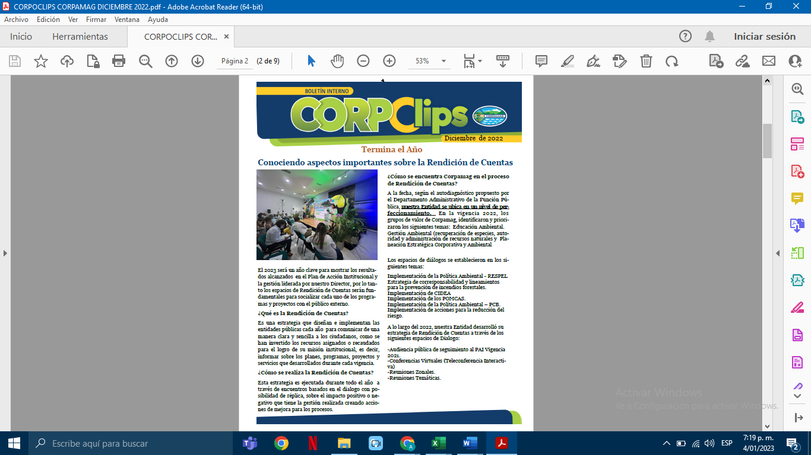

Adicionalmente, se socializó a los grupos de valor a través de correo electrónico una presentación en la cual se les comunica el estado de la Estrategia de Rendición de Cuentas de la Entidad vigencia 2022, y la manera en que pueden ejercer Control Social a la Gestión Pública a través de la implementación del *Plan Nacional de Formación para el Control Social a la Gestión Pública, diseñado por el Departamento Administrativo de la Función Pública.*

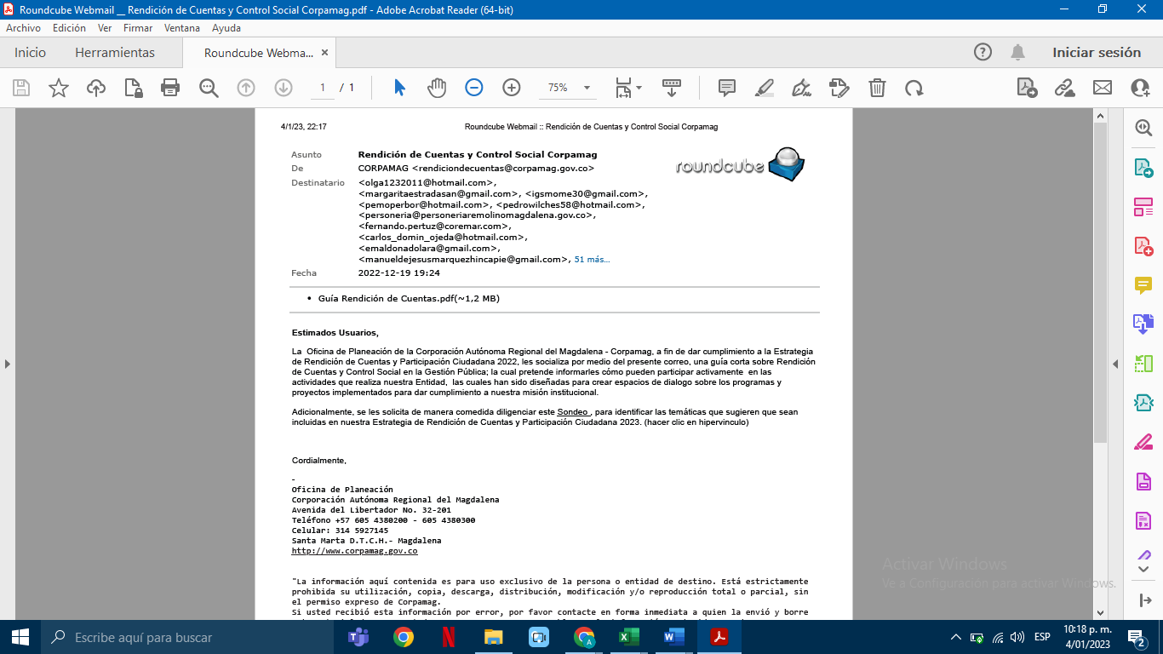

Para el elemento de **evaluación** y retroalimentación de la gestión institucional en la garantía de participación de sus grupos de interés Corpamag publica en la página web de los informes de resultados de evaluaciones y los avances de la Estrategia

**Rendición de cuentas en cifras:**

* **18** grupos de Interés asistentes a las actividades realizadas en el primer semestre de 2022, entre los cuales participan con mayor frecuencia: Juntas de Acción Comunal, ONG, Sector productivo, Entes territoriales, Instituciones Educativas, personerías y empresas de servicios públicos.
* **1.019** asistentes, presenciales y virtuales, a las actividades de Rendición de Cuenta realizadas.
* **28** iniciativas propuestas por la ciudadanía para ser acogidas en la planeación interna.
* **23** observaciones y/o comentarios recibidos.
* Ciclo de la gestión en el que se enmarcaron las actividades realizadas:
  + Ejecución / Implementación: 60% de las actividades
  + Planeación/Formulación: 20% de las actividades
  + Seguimiento y Evaluación: 20% de las actividades

**Participación Ciudadana en cifras:**

* **14** grupos de Interés asistentes a las actividades realizadas en el primer semestre de 2022, entre los cuales participan con mayor frecuencia: Instituciones Educativas, Juntas de Acción Comunal, ONG, Sector productivo, Entes territoriales, Empresas de servicios públicos, Policía, SENA.
* **670** asistentes, presenciales y virtuales, a las actividades de Participación ciudadana realizadas.
* **8** observaciones presentadas por las veedurías ciudadanas u otras formas de organización social.
* **23** iniciativas propuestas por la ciudadanía para ser acogidas en la planeación interna.
* **3** observaciones y/o comentarios recibidos.
* Ciclo de la gestión en el que se enmarcaron las actividades realizadas:
  + Ejecución / Implementación: 43% de las actividades
  + Planeación/Formulación: 29% de las actividades
  + Seguimiento y Evaluación: 29% de las actividades